Kính thưa quí bạn
Hôm nay xin đến cùng các bạn vài chuyện đời thường
1. Phát minh: Khối gỗ nhỏ biến không khí thành nước sạch – không cần điện
2. Nghiên cứu mới: Tập thể dục ít, hiệu quả hơn –
3. Anh Năng Vũ giới thiệu App dùng chuyển hình và files từ cell phone qua computer
4. Góc đố vui
HCD 18-Jun-2025


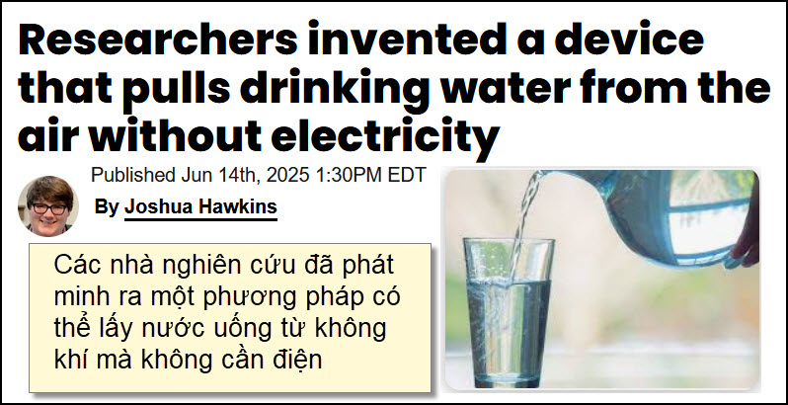
Nguồn tin và chi tiết: https://bgr.com/science/researchers-invented-a-device-that-pulls-drinking-water-from-the-air-without-electricity/?bgr-partner=flipboard

HCD Tóm tắt bài báo
Khối gỗ nhỏ biến không khí thành nước sạch – không cần điện
Các nhà khoa học tại Viện Công nghệ Hoàng gia Melbourne (RMIT) đã phát minh một loại máy mới có thể thu hoạch nước từ không khí mà không cần dùng điện. Loại máy này có dạng khối lập phương nhỏ làm từ gỗ đã chế biến đặc biệt.
Cách hoạt động:
- Gỗ được loại bỏ lignin, khiến nó có kết cấu như bọt biển với các lỗ chân lông siêu nhỏ.
- Các lỗ này được tẩm lithium clorua, một loại muối có khả năng hút ẩm mạnh từ không khí.
- Mặt ngoài loại máy được phủ mực nano carbon, giúp chuyển ánh sáng mặt trời thành nhiệt, từ đó sinh ra nước sạch chảy ra ngoài.
Ưu điểm nổi bật:
- Không cần điện, phù hợp với vùng hẻo lánh, thiếu điện và nước sạch.
- Hoạt động ở độ ẩm thấp chỉ 30%, phù hợp với vùng sa mạc khô hạn.
- Trong thử nghiệm, thu được 2,5 ml nước/g gỗ/đêm. (HCD: Một gram gổ mà lấy được 2,5ml nước một đêm thì quá tốt)
- Thiết kế đơn giản, bền vững, dễ nhân rộng.
Nếu bạn cần, mình có thể mô tả cách loại máy này hoạt động bằng hình minh họa sơ đồ hoặc gợi ý ứng dụng thực tế cho vùng thiếu nước.

HCD: Tương lai, nước sạch dùng để uống sẽ khan hiếm. Hiện giờ những vùng khô cằn hay sa mạc vẫn thiếu nước uống. Những phát minh như thế nầy thật là quí giá.
-----===<o0o>===-----

-----===<o0o>===-----

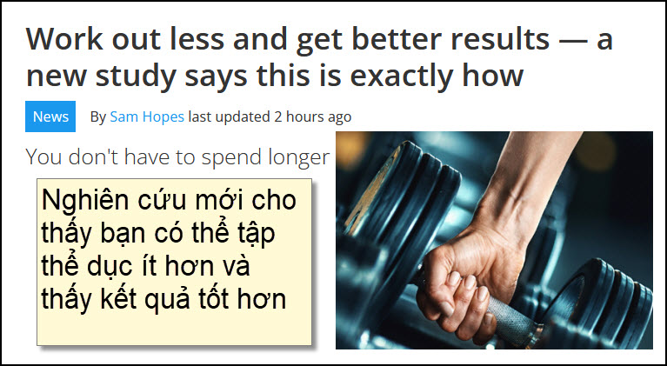
Nguồn tin và chi tiết: https://www.tomsguide.com/wellness/fitness/new-study-shows-you-can-exercise-less-and-see-better-results-heres-exactly-how?utm_source=flipboard&utm_content=topic/exercise
HCD Tóm tắt bài báo
Nghiên cứu mới nói gì?
Tập thể dục ít, hiệu quả hơn –
Một nghiên cứu mới cho thấy bạn có thể tập thể dục ít hơn nhưng vẫn đạt kết quả tốt hơn trong việc rèn luyện sức mạnh nếu bạn tập đúng cách.
Tóm tắt chính:
- Tập trung vào chất lượng hơn số lượng: Chỉ cần 2 set tập nặng và "trực tiếp" trong mỗi buổi có thể giúp tăng sức mạnh đáng kể.
- Số lần lý tưởng: Tập 2–3 buổi mỗi tuần với “số lượng” thấp nhưng “phẩm chất” cao có thể tối đa hóa hiệu quả.
- Tùy mục tiêu mà điều chỉnh:
  - Tăng sức mạnh: Tập nặng, ít rep.
  - Tăng bắp thịt: Tập trung bình (8–12 rep, 3–4 set).
  - Sức bền: Tập nhẹ, nhiều rep, thời gian lâu.
Lời khuyên cho người bận rộn:
- Không cần đến phòng gym mỗi ngày: 2–3 buổi/ngày là đủ nếu tập trung và nỗ lực cao.
- Tập ngắn nhưng "đúng bài": 30 phút hiệu quả hơn 1 giờ làm qua loa.
- Chọn 4–6 bài tập chính (compound exercises) mỗi buổi, tập đúng kỹ thuật và gần ngưỡng giới hạn.
Nguyên tắc quan trọng:
- Tập gần ngưỡng thất bại: Tập đến mức bạn gần như không thể làm thêm.
- Progressive overload: Tăng dần tải hoặc số rep theo thời gian.
- Nghỉ ngơi đủ: Giúp cơ bắp phục hồi và phát triển.
- Kết hợp vận động nhẹ như đi bộ, cardio nhẹ vào những ngày không tập tạ.
Lời khuyên chính:
Bạn không cần dành hàng giờ ở phòng tập. Chỉ cần tập thông minh hơn: nâng nặng, tập trung, nghỉ đúng và giữ sự nhất quán. Tập ít mà đúng vẫn cho kết quả tốt hơn nhiều so với tập nhiều mà sai cách.

Nếu bạn muốn, mình có thể tóm lại ngắn hơn nữa hoặc rút ra một kế hoạch tập cụ thể 30 phút/tuần theo nghiên cứu này.
HCD: Bài nầy nhắm đến các bạn còn trẻ, bạn già 80 thì chắc khỏi bận tâm nhiều vê chuyện nầy.
-----===<o0o>===-----


From: "Nang H. Vu" <nanghvu .com>
Date: 6/16/25 3:06 PM (GMT-08:00)
Subject: Re: [quanvenduong] Hoi ve charge nattery máy cam tay, hoi chuyen hinh tu iPhone vao computer, goc do vui va loi giai

Hi thầy Đẳng,
FYI.
Có 1 app chuyển hình ảnh, files hay ngay cả nguyên folder giữa computer và phone rất hiệu quả là Blip Transfer như trong link sau đây:
https://blip.net/

App này tiện lợi ở chỗ có thể chuyển hình ảnh qua lại giữa MacOS PC hay Windows PC qua lại với cả Android phones và iPhones, và rất nhanh, không giới hạn file size và wireless nửa (nếu dùng trong cùng 1 LAN, tỷ như: LAN trong nhà, vân vân... ). Blip cần cài đặt ở PC và phones để nhận và gởi. Apple Store hay Play Store của Android đều có app này. Còn PC (MacOS hay Windows) thì cần vào link nói trên.
Thầy thử dùng xem sao?
Kính,
Năng Vũ
HCD: Thưa các bạn tôi không có dùng App nầy nên bí xị, bạn nào cần thì setup dùng thử coi sao, Tôi để chữ màu den từ đây. Cũng có nhiều App commercial của hãng thứ ba cũng làm chuyện nầy, tôi có không không có xài thử, với máy chạy Android thì thật sự không cần tới.
-----===<o0o>===-----

-----===<o0o>===-----



